**Лабораторная работа № 9**

**Тема:** Построение 3D – объектов с учетом освещения

**Задание.**

Создать приложение Windows для изображения усеченной пирамиды, которая освещается источником света (рис.1).

Изменяемые параметры.

* Положение источника света в мировой сферической системе координат ().

Начальные значения () определяются в конструкторе по умолчанию и в дальнейшем изменяются только значения  (*в градусах*).

* Положение наблюдателя в мировой сферической системе координат

().

Начальные значения  определяются в конструкторе по умолчанию и в дальнейшем изменяются только значения  (*в градусах*).

* Цвет источника света;

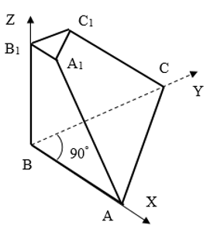

Рис. 1

Использовать аксонометрическая проекцию фигуры на картинную плоскость.

Использовать диффузионную модель отражения света от граней пирамиды.

Обеспечить масштабирование фигуры при изменении размеров окна.

Для решения задачи дополнить класс CPyramid функцией

**void CPyramid::ColorDraw(CDC& dc, CMatrix& PView, CMatrix& PLight**

**CRect& RW,COLORREF Color)**

// Рисует пирамиду, освещенную источнием заданного цвета

// Самостоятельный пересчет координат из мировых в оконные (MM_TEXT)

// dc - ссылка на класс CDC MFC

// PView - координаты точки наблюдения в мировой сферической системе

//координат (r, fi(град.), q(град.))

// PLight - координаты источника света в мировой сферической системе

// координат (r, fi(град.), q(град.))

// RW - область в окне для отображения

// Color – цвет источника

**Сценарий работы**

* После запуска приложения на экране появляется пустое окно.
* После выбора пункта меню (рис. 2) «Фигура ►Пирамида» на экране появляется изображение пирамиды, соответствующее положению источника света, положению камеры и цвету источника света.
* При изменении положения источника света, положения наблюдателя или цвета источника цвета изображение пирамиды перерисовывается с новыми параметрами.
* Координаты источника света () и координаты камеры () отображаются в левом верхнем углу окна. Углы  и  отображаются в градусах.

Фигура

Координаты камеры камеры

Координаты источника света

Цвет источника света

Пирамида

Рис. 2